CONFERENZA STAMPA NAZIONALE
ANTEPRIMA MASCAGNI FESTIVAL 2024
6 Marzo 2024 alle ore 11 presso la sala Musa
Museo degli Strumenti Musicali, Accademia Nazionale di Santa Cecilia, Roma.

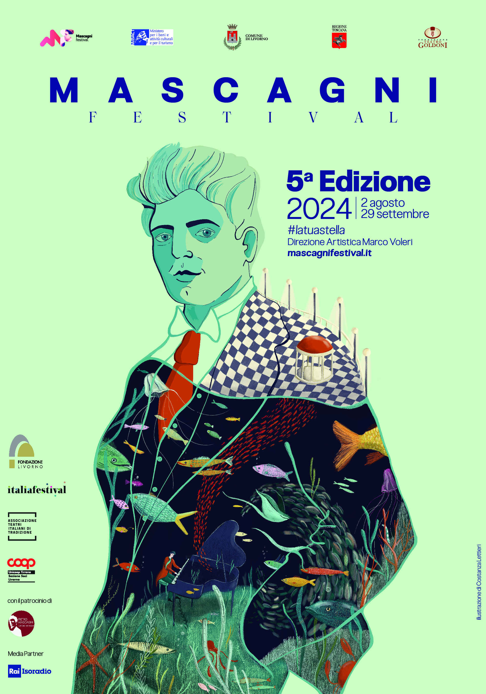
IL MASCAGNI FESTIVAL 2024
CALA I PRIMI ASSI
Grandi ospiti attesi alla V edizione: Stefania Sandrelli, Alessio Boni, Noemi e la Banda dell’Esercito Militare Italiano. La chiusura con due grandi opere: Cavalleria rusticana e Gianni Schicchi
Il Festival dedicato al compositore livornese presenta in anteprima nella conferenza stampa presso l’Accademia Nazionale di santa Cecilia a Roma, alcuni eventi che animeranno la rassegna estiva a Livorno. L’apertura in collaborazione con Effetto Venezia.

Cavalleria rusticana vista attraverso gli occhi di Santuzza, che vive l’orgoglio di un amore ferito e tradito, la disperazione di una donna che ha perso il proprio uomo, la cupezza di un giorno senza sole, il timore di non riuscire più ad essere felice. Vuole raccontare questo il reading teatrale “Relazioni Pericolose”, interpretato da Stefania Sandrelli, prima nazionale che aprirà il prossimo 2 agosto la quinta edizione del Mascagni Festival. Il festival andrà in scena dal 2 agosto al 22 settembre a Livorno.
La città labronica diventerà ancora una volta palcoscenico a cielo aperto per l’importante rassegna internazionale dedicata alle opere e alla vita del compositore Pietro Mascagni, sotto la direzione artistica di Marco Voleri e prodotto dal dipartimento Mascagni della Fondazione Teatro Goldoni. La prima assoluta dello spettacolo sarà parte integrante della manifestazione “Effetto Venezia”, l'originale manifestazione estiva labronica che quest’anno sarà dedicata al tema del cinema, organizzata da Fondazione LEM.
“Siamo giunti alla quinta edizione di un Festival che sta registrando grande interesse internazionale” dichiara il direttore artistico Marco Voleri. “La forza di una figura come quella di Pietro Mascagni ed il suo Teatro indica la via per lavorare con costanza e passione, al fine di restituire a Livorno e al mondo un festival dedicato al suo compositore più famoso, atteso da troppi anni. La nuova programmazione è un voluto mix tra tradizione ed innovazione, caratteristica mascagnana a cui mi ispiro ogni volta che penso al programma del festival che porta il suo nome e sono particolarmente lieto di annunciare per l’edizione 2024 il rinnovato patrocinio del Comitato Promotore Maestro Pietro Mascagni”.
E anche quest’anno l’incantevole cornice della Terrazza Mascagni ospiterà alcuni degli eventi principali del Festival: il primo è per il 23 agosto con Amici di Bohème. Nel cuore della fervente Italia musicale del XIX secolo, due giovani talenti, Pietro Mascagni e Giacomo Puccini, si incontrarono al conservatorio di Milano, dando vita a un'amicizia che avrebbe segnato la storia della musica italiana. In scena Pietro Mascagni sarà interpretato dall’attore Alessio Boni, mentre Marcello Prayer vestirà i panni di Giacomo Puccini.
Spazio alla contaminazione pop nella serata del 24 agosto, con l’atteso concerto della cantante romana Noemi.
Altro appuntamento da segnalare quello del 25 agosto con la Banda dell’Esercito Militare Italiano diretta dal M° Magg. Filippo Cangiamila, che renderà omaggio al genio di Pietro Mascagni e alla città con ardenti arrangiamenti veristi. Quest'evento segna un'eccezionale occasione per celebrare il 60° anniversario della fondazione della Banda, nata nel 1964, complesso musicale istituzionale rappresentativo della Forza Armata.
La quinta edizione del Mascagni Festival vedrà per la prima volta la rappresentazione di una produzione operistica al Teatro Goldoni di Livorno: il 20 settembre (con replica la domenica 22 settembre) andrà in scena il dittico Cavalleria rusticana/Gianni Schicchi, realizzato in occasione del centenario pucciniano. La regia è a cura di Giandomenico Vaccari, mentre Marcello Mottadelli dirigerà l’Orchestra del Teatro Goldoni di Livorno.
L’immagine dell’iconico manifesto scelta per quest’anno, è opera dell’illustratrice Costanza Lettieri: “Ho cercato di creare un'immagine con più livelli di lettura –spiega– il più immediato è il ritratto come icona del Festival. La figura di Mascagni diventa però anche il contenitore del mondo sommerso e profondo dell'opera e, non ultimo, della potenza del richiamo al luogo d'origine: Livorno, aperta sul mare come la sua più poetica piazza”.
L’anteprima presentata oggi è un primo assaggio di quelle che saranno le grandi novità della prossima edizione, che presto scoprirà tutte le sue carte.
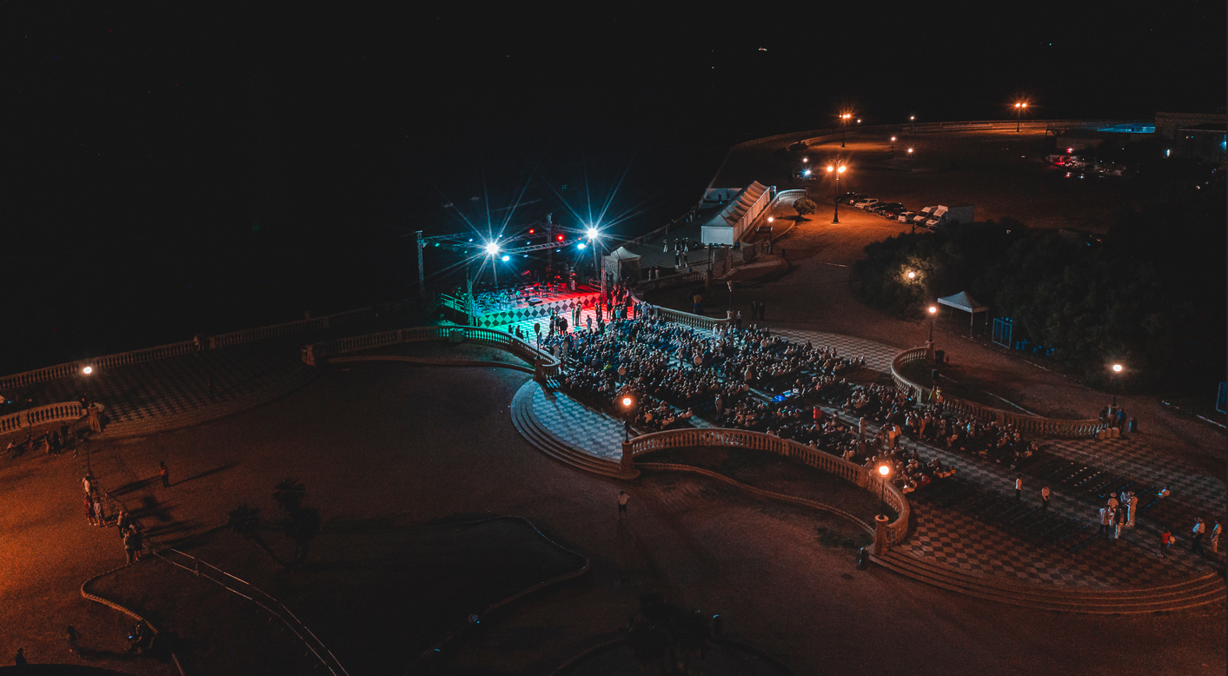

Una immagine della edizione 2023 del Mascagni Festival a Livorno

Venerdì 2 Agosto, ore 21.30
Effetto Venezia / Fortezza Vecchia, Livorno
RELAZIONI PERICOLOSE
Santuzza Stefania Sandrelli
Pianoforte Rocco Roca Rey
Soprano della Mascagni Academy
Mise en scène Marco Voleri
Produzione Mascagni Festival / Aida Produzioni

Giovedì 22 Agosto, ore 21.30
Terrazza Mascagni, Livorno
AMICI DI BOHÈME
Pietro Mascagni Alessio Boni
Giacomo Puccini Marcello Prayer
Pianoforte Massimo Salotti
Soprano della Mascagni Academy
Mise en scène Marco Voleri
Produzione Mascagni Festival / Aida Produzioni

Sabato 24 Agosto, ore 21.30
Terrazza Mascagni, Livorno
NOEMI

Domenica 25 Agosto, ore 19.30
Terrazza Mascagni, Livorno
CONCERTO BANDA DELL’ESERCITO
Direttore M° Magg. Filippo Cangiamila

Venerdì 20 Settembre, ore 20
Domenica 22 Settembre, ore 16
Teatro Goldoni, Livorno
CAVALLERIA RUSTICANA
Santuzza Donata D’Annunzio Lombardi
Turiddu Paolo Lardizzone
Alfio Massimo Cavalletti
GIANNI SCHICCHI
Gianni Schicchi Massimo Cavalletti
Cantanti della Mascagni Academy
Regia Giandomenico Vaccari
Direttore Marcello Mottadelli
Coro e Orchestra del Teatro Goldoni di Livorno
Nuovo allestimento in collaborazione produttiva con
Teatro Politeama Greco di Lecce e il Teatro Marrucino di Chieti

Venerdì 2 Agosto, ore 21.30
Effetto Venezia / Fortezza Vecchia, Livorno
RELAZIONI PERICOLOSE
Santuzza Stefania Sandrelli
Pianoforte Rocco Roca Rey
Soprano della Mascagni Academy
Mise en scène Marco Voleri
Produzione Mascagni Festival / Aida Produzioni

Con questo reading l’intera vicenda di Cavalleria rusticana viene letta dalla parte di Santuzza. In lei vive l’orgoglio dell’amore ferito e tradito, la disperazione della donna che avverte di aver perduto il proprio uomo, la cupezza di un giorno senza sole, il timore di aver perduto per sempre la felicità. Ma Santuzza non è percorsa da un sentimento passivo, è alimentata da un’estrema determinazione, non è una donna che tace, che piange in silenzio. È una donna provvista di un corredo di emotività e di una forza vitale di assoluta rarità. È una donna che denuncia, è una donna che non è mossa da desideri di vendetta, ma di giustizia.
L’insieme di queste caratteristiche consegna al teatro d’opera un personaggio unico, lontano da ogni modello, nel quale riconosciamo più che in ogni altro i segnali di novità che appartengono a Cavalleria rusticana e all’universo femminile di Mascagni.
Con questo reading si intende rivelare come Cavalleria rusticana non sia un dramma della gelosia o un quadretto di genere, c’è qualcosa di importante che, letto oggi, va oltre lo schema del triangolo adulterino tanto caro al dramma borghese: c’è un lavoro importante sulla donna, c’è una forza sconvolgente che porta in scena una tragedia interiore, quella che non lascia scampo, quella che rappresenta, senza possibili soluzioni o accomodamenti, le lacerazioni di una mentalità maschilista tristemente viva ancora oggi.
È una tragedia che ha molto di contemporaneo: Santuzza è una donna che si trova costretta a farsi forte delle regole patriarcali e le usa a suo favore riscattando così il suo onore perché in una comunità che la condanna è l’unico modo per tornare ad assumere un ruolo e non essere emarginata.
Gran parte degli omicidi e dei femminicidi di cui leggiamo ogni giorno nascono ancora anche da situazioni come queste, dal dramma della solitudine femminile, dalla tutela dell’onore maschile, incredibilmente vivo ancora oggi. Il messaggio di questo reading che dà voce a Santuzza, alla donna che non intende subire e al suo mondo interiore, è un messaggio forte: è necessario combattere stereotipi e pregiudizi, denunciare le ingiustizie, trattare allo stesso modo uomini e donne, tenersi lontani dalle regole del patriarcato. Ancora oggi molte delle violenze all'interno dei rapporti affettivi è ascrivibile con la crescente incapacità di alcuni uomini di trovare un'interposizione tra le frustrazioni e il mancato possesso.

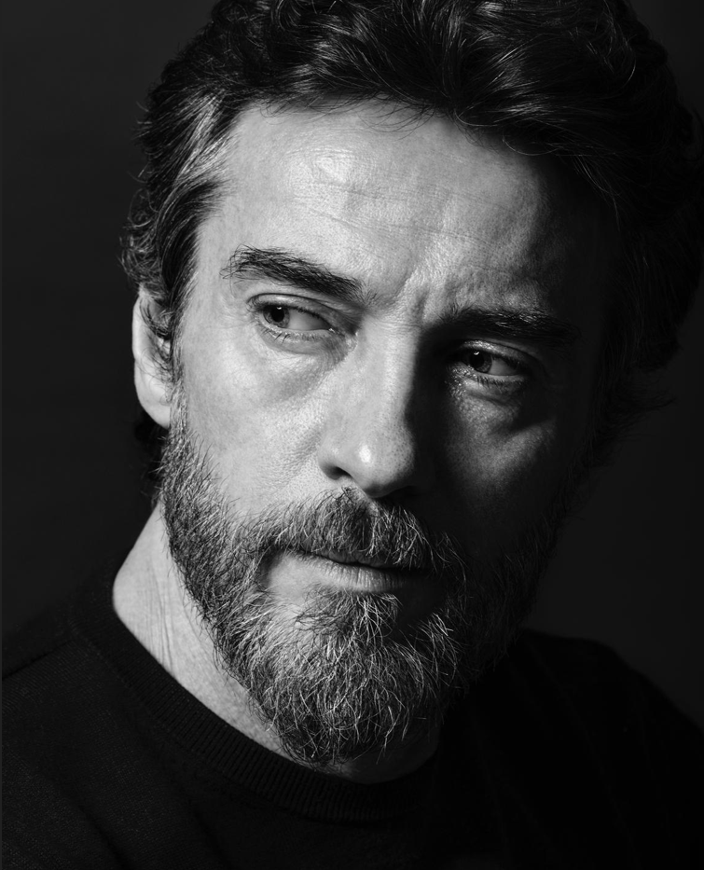
Venerdì 23 Agosto, ore 21.30
Terrazza Mascagni, Livorno
AMICI DI BOHÈME
Pietro Mascagni Alessio Boni
Giacomo Puccini Marcello Prayer
Pianoforte Massimo Salotti
Soprano della Mascagni Academy
Mise en scène Marco Voleri
Produzione Mascagni Festival / Aida Produzioni

Nel cuore della fervente Italia musicale del XIX secolo, due giovani talenti, Pietro Mascagni e Giacomo Puccini, si incontrarono al conservatorio, dando vita a un'amicizia che avrebbe segnato la storia della musica italiana. Nell’anno delle celebrazioni pucciniane questo reading esplora il legame profondo tra Pietro Mascagni e Giacomo Puccini, dalle umili origini al successo mondiale, svelando al pubblico la loro poetica, le vite personali, le vittorie e le sfide che hanno caratterizzato le loro carriere. Pietro e Giacomo erano stati anche loro, come i protagonisti dell’opera più celebre di Puccini, “amici di Bohème”, due giovani artisti con tanta voglia di fare musica e la loro bohème la vissero a Milano. Qui tra i due nacque una salda e fraterna amicizia. I giovani musicisti, allievi prediletti del maestro Ponchielli, entrambi in precarie condizioni economiche, divisero per un lungo periodo la stessa camera in un modesto appartamento all'ultimo piano. Divisero i pasti, le ore di studio, insieme comprano gli spartiti di Wagner e Boito per poterli studiare. Fu Pietro ad organizzare per Giacomo una colletta per mandare in scena, nel 1884, l’opera Le Villi, prima composizione operistica che nessun impresario voleva rappresentare, fu Pietro che rimase dietro le quinte per tutta la rappresentazione per essere tra i primi ad abbracciare l’amico alla fine. Così nel 1890 dopo la prima di Cavalleria il primo telegramma di congratulazioni ricevuto da Pietro fu quello dell'amico Giacomo. Quei tempi rimasero sempre vivi nella memoria di Mascagni, anche una volta conquistata la celebrità. Sua la disperata lettera del 27 novembre 1924 in cui scrive da Vienna ad Adriano Belli giornalista musicologo per la morte dell'amico Giacomo.
Nel 1930, con Forzano, sarà Mascagni a inaugurare il Festival Pucciniano a Torre del Lago dirigendo la Boheme in onore dell'amico. Questo reading celebra questa straordinaria amicizia sottolineando la forza di un legame che ha superato le sfide, nutrendo la creatività e l'ispirazione reciproca. Le pagine della storia della musica italiana sono impreziosite da questa epica sinfonia di amicizia che ha reso immortali i nomi di Mascagni e Puccini nel panorama musicale mondiale.

Sabato 24 Agosto, ore 21.30
Terrazza Mascagni, Livorno
NOEMI

Avvolti dalla brezza marina, con il mar Tirreno sullo sfondo, ascolteremo Noemi, una delle voci più amate e apprezzate della musica italiana. La cantante, con la sua straordinaria voce e la sua presenza magnetica, trasformerà la terrazza Mascagni di Livorno in un palcoscenico di emozioni.
Noemi ha iniziato il suo percorso musicale nel 2009, quando ha catturato l'attenzione del pubblico durante la seconda edizione italiana di X Factor. Anche se non ha vinto, ha conquistato il cuore di molti, diventando la cantante di maggior successo della stagione e firmando un contratto con la prestigiosa etichetta discografica Sony Music.
Con sette partecipazioni al Festival di Sanremo, ha dimostrato il suo talento e la sua versatilità come interprete. Dai successi come "Per tutta la vita" nel 2010, vincitore di un Sanremo Hit Award, al terzo posto nel 2012 con "Sono solo parole", fino alle emozionanti performance del 2021 con "Glicine" e del 2022 con "Ti amo non lo so dire", Noemi ha continuato a incantare il pubblico con la sua voce unica e le sue intense interpretazioni.
Oltre al suo successo nei concorsi musicali, Noemi è stata scelta dalla Walt Disney per contribuire alla colonna sonora italiana del film d'animazione "Ribelle - The Brave". I suoi brani "Il cielo toccherò" e "Tra vento ed aria" hanno aggiunto un tocco magico al mondo dell'animazione.
La carriera di Noemi è costellata di riconoscimenti e premi prestigiosi. Dai cinque Wind Music Awards ai tre Premi Lunezia, passando per il Premio TV - Premio regia televisiva e il Nastro d'argento Speciale per l'interpretazione della canzone "Domani è un altro giorno", Noemi ha continuato a dimostrare il suo valore come artista completa e poliedrica.

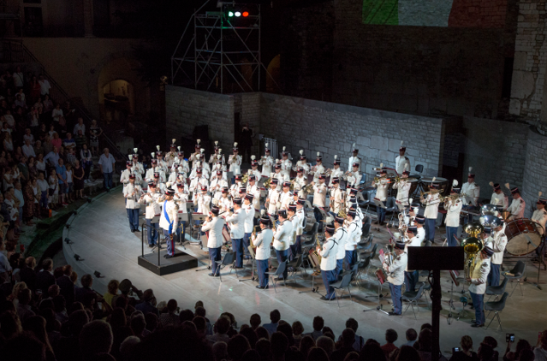

Domenica 25 Agosto, ore 19.30
Terrazza Mascagni, Livorno
CONCERTO BANDA DELL’ESERCITO MILITARE ITALIANO
Direttore M° Magg. Filippo Cangiamila

La Terrazza Mascagni di Livorno sarà l'incantevole scenario in cui la Banda Musicale dell’Esercito Militare, diretta dal Maestro Maggiore Filippo Cangiamila, renderà omaggio al genio di Pietro Mascagni e alla città con ardenti arrangiamenti veristi. Quest'evento segna un'eccezionale occasione per celebrare il 60° anniversario della fondazione della Banda.
La Banda dell’Esercito, fondata nel 1964, rappresenta il complesso musicale istituzionale della Forza Armata. Composta da centodue musicisti, un archivista, un Maestro Direttore e un Maestro Vice Direttore, tutti laureati al Conservatorio e selezionati tramite un concorso nazionale, la Banda dell’Esercito svolge un ruolo cruciale sia nei servizi istituzionali che in un'intensa attività concertistica.
La sua presenza è stata apprezzata nei più prestigiosi teatri italiani ed esteri, tra cui il Teatro Massimo di Palermo, il Teatro San Carlo di Napoli, l'Opera di Roma e molti altri. Oltre ad esibirsi in numerosi paesi europei, la Banda ha avuto l'onore di suonare negli Stati Uniti d'America.
Partecipando a importanti rassegne e festival nazionali e internazionali, come il Festival dei 2 Mondi di Spoleto e il Festival Internazionale delle Bande Militari di Modena, la Banda ha collaborato con artisti di fama mondiale sia nel campo della musica classica che in quello della musica leggera.
Il suo repertorio spazia dalla musica celebrativa a quella lirico sinfonica, con una particolare predilezione per la musica originale per Banda. La sua esecuzione dell'Inno Nazionale Italiano, fedele alla partitura originale di Novaro, è stata selezionata come uno dei simboli della Repubblica sul sito web del Quirinale.

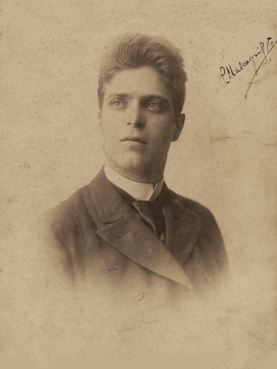
Venerdì 20 Settembre, ore 20
Domenica 22 Settembre, ore 16
Teatro Goldoni, Livorno

CAVALLERIA RUSTICANA
Santuzza Donata D’Annunzio Lombardi
Turiddu Paolo Lardizzone
Alfio Massimo Cavalletti

GIANNI SCHICCHI
Gianni Schicchi Massimo Cavalletti
Interpreti della Mascagni Academy

Regia Giandomenico Vaccari
Direttore Marcello Mottadelli
Coro e Orchestra del Teatro Goldoni di Livorno
Collaborazione produttiva Mascagni Festival, Teatro Politeama Greco di Lecce e il Teatro Marrucino di Chieti

In occasione del centenario pucciniano il festival mette in scena il dittico Cavalleria rusticana/Gianni Schicchi. La regia è a cura di Giandomenico Vaccari, Marcello Mottadelli dirigerà l’Orchestra e Coro del Teatro Goldoni di Livorno. Donata D’Annunzio Lombardi sarà Santuzza, Paolo Lardizzone Turiddu, mentre il baritono Massimo Cavalletti sarà Gianni Schicchi e debutterà il ruolo di Alfio. Accanto a loro gli allievi della Mascagni Academy. L’allestimento sarà in collaborazione produttiva tra il Mascagni Festival, il Teatro Politeama Greco di Lecce e il Teatro Marrucino di Chieti.

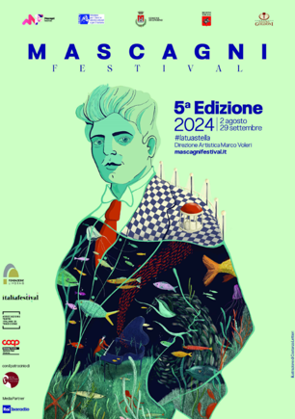
L’immagine scelta per la quinta edizione del Mascagni Festival è opera dell’illustratrice Costanza Lettieri: “Ho cercato di creare un'immagine con più livelli di lettura – afferma – il più immediato è il ritratto come icona del Festival. La figura di Mascagni diventa però anche il contenitore del mondo sommerso e profondo dell'opera e, non ultimo, della potenza del richiamo al luogo d'origine: Livorno, aperta sul mare come la sua più poetica piazza”.

Costanza Lettieri vive tra Livorno e Roma ed è un'illustratrice freelance classe 1994.
Si laurea in Arti Visive presso la LABA (Firenze) per poi proseguire con il master in Illustrazione Editoriale Ars in Fabula (Macerata).
Si specializzata in seguito in Animazione Stop Motion e Puppet Making presso lo IED (Roma) e, nello stesso periodo, vince la borsa per giovani talenti "Fabbrica Makers" grazie alla quale lavora come scenografa al Teatro dell'Opera di Roma. Successivamente riceve una borsa di studio in grafica d'arte dalla Fondazione il Bisonte (Firenze) e conclude la formazione con il biennio in Illustrazione ed editoria d'arte presso l'Accademia di Belle Arti di Roma, dove è collaboratrice per tutto il 2022.
Attualmente Costanza collabora come illustratrice per editori e riviste italiane e straniere, cinema e animazione, aziende e privati. Lavora e svolge corsi nel suo studio d'arte a Livorno e organizza workshop all’estero all’interno del programma Club Med Talents. Dal 2023 è amministratrice e fondatrice di Code servizi illustrati srls, progetto vincitore del bando “Start up creative e culturali” finanziato dalla regione Lazio.
Ha lavorato come disegnatrice senior per il film “Invelle” (Minimum fax), selezionato al Festival del cinema di Venezia e di Roma e come aiuto regia e animazione per “Palomar va in città” (Fantasmagorie studio), selezionato al Festival del cinema di Roma.
Negli anni Costanza riceve importanti riconoscimenti come: primo premio concorso di illustrazione “Bosco di Fiaba” (Cameri), vincitrice finalista del concorso Arte Stella (Regione Toscana), primo premio concorso di illustrazione Buffetti Calendart (Roma), primo premio concorso di pittura Alida Epremian (Rimini).

